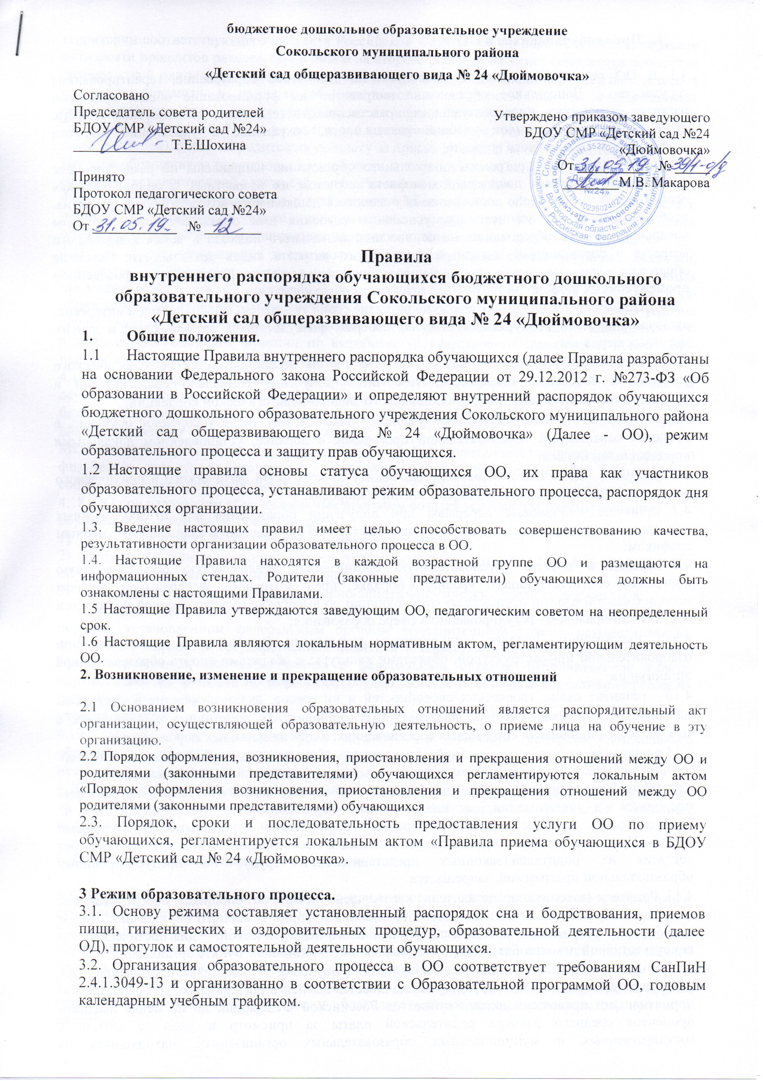

1. **Права обучающихся в ОО**

4.1. В ОО реализуется право обучающихся на бесплатное образование, гарантированное государством. Дошкольное образование направлено на формирование общей культуры, развитие физических, интеллектуальных, нравственных, эстетических и личностных качеств, формирование предпосылок учебной деятельности, сохранение и укрепление здоровья обучающихся дошкольного возраста.

4.2. Образовательные программы дошкольного образования направлены на разностороннее развитие обучающихся дошкольного возраста с учетом их возрастных и индивидуальных особенностей, в том числе достижение обучающихся дошкольного возраста уровня развития, необходимого и достаточного для успешного освоения ими образовательных программ начального общего образования, на основе индивидуального подхода к детям дошкольного возраста и специфичных для детей дошкольного возраста видов деятельности. Освоение образовательных программ дошкольного образования не сопровождается проведением промежуточных аттестаций и итоговой аттестации обучающихся.

4.3 Обучающиеся ОО имеют право на развитие своих творческих способностей и интересов, включая участие в конкурсах, выставках, смотрах, физкультурных мероприятиях и других массовых мероприятиях.

* 1. предоставление условий для обучения с учетом особенностей их психофизического развития и состояния здоровья, в том числе получение социально-педагогической и психологической помощи, бесплатной психолого-медико-педагогической коррекции;
  2. обучение по индивидуальному учебному плану, в том числе ускоренное обучение, в пределах осваиваемой образовательной программы в порядке, установленном локальными нормативными актами;
  3. уважение человеческого достоинства, защиту от всех форм физического и психического насилия, оскорбления личности, охрану жизни и здоровья;
  4. каникулы - плановые перерывы при получении образования для отдыха и иных социальных целей в соответствии с законодательством об образовании и календарным учебным графиком;
  5. перевод в другую образовательную организацию, реализующую образовательную программу соответствующего уровня, в порядке, предусмотренном федеральным органом исполнительной власти, осуществляющим функции по выработке государственной политики и нормативно-правовому регулированию в сфере образования;
  6. пользование в порядке, установленном локальными нормативными актами, лечебно-оздоровительной инфраструктурой, объектами культуры и объектами спорта образовательной организации;
  7. развитие своих творческих способностей и интересов, включая участие в конкурсах, олимпиадах, выставках, смотрах, физкультурных мероприятиях, спортивных мероприятиях, в том числе в официальных спортивных соревнованиях, и других массовых мероприятиях;
  8. поощрение за успехи в учебной, физкультурной, спортивной, общественной, научной, научно-технической, творческой, экспериментальной и инновационной деятельности и
  9. Обучающиеся имеют право на посещение по своему выбору мероприятий, которые проводятся в организации, осуществляющей образовательную деятельность, и не предусмотрены учебным планом, в порядке, установленном локальными нормативными актами. Привлечение обучающихся без их согласия и несовершеннолетних обучающихся без согласия их родителей [(законных представителей)](http://www.consultant.ru/document/cons_doc_LAW_99661/#dst100004) к труду, не предусмотренному образовательной программой, запрещается.

4.13. Родители (законные представители) несовершеннолетних обучающихся, обеспечивающие получение обучающимися дошкольного образования в форме семейного образования, имеют право на получение методической, психолого-педагогической, диагностической и консультативной помощи без взимания платы, в консультационном пункте организации.

4.14. В целях материальной поддержки воспитания и обучения обучающихся, посещающих ОО, родителям (законным представителям) выплачивается компенсация в размере, устанавливаемом нормативными правовыми актами субъектов Российской Федерации, но не менее двадцати процентов среднего размера родительской платы за присмотр и уход за детьми в государственных и муниципальных образовательных организациях, находящихся на территории соответствующего субъекта Российской Федерации, на первого ребенка, не менее пятидесяти процентов размера такой платы на второго ребенка, не менее семидесяти процентов размера такой платы на третьего ребенка и последующих детей. Средний размер родительской платы за присмотр и уход за обучающимися в государственных и муниципальных образовательных организациях устанавливается органами государственной власти субъекта Российской Федерации. Право на получение компенсации имеет один из родителей (законных представителей), внесших родительскую плату за присмотр и уход за обучающимися.

Порядок обращения за получением компенсации, и порядок ее выплаты устанавливаются органами государственной власти субъектов Российской Федерации.

4.15. Принуждение обучающихся к вступлению в общественные объединения, в том числе в политические партии, а также принудительное привлечение их к деятельности этих объединений и участию в агитационных кампаниях и политических акциях не допускается.

4.16. В случае прекращения деятельности ОО, аннулирования соответствующей лицензии, учредитель обеспечивает перевод обучающихся с согласия их родителей (законных представителей) в другие организации, осуществляющие образовательную деятельность по образовательным программам соответствующих уровня и направленности. Порядок и условия осуществления такого перевода устанавливаются федеральным органом исполнительной власти, осуществляющим функции по выработке государственной политики и нормативно-правовому регулированию в сфере образования.

4.17. Организацию оказания первичной медико-санитарной помощи обучающимся осуществляют органы исполнительной власти в сфере здравоохранения. ОО предоставляет безвозмездно медицинской организации помещение соответствующее условиям и требованиям для осуществления медицинской деятельности.

Медицинский персонал наряду с администрацией ОО несет ответственность за здоровье и физическое развитие обучающихся, проведение лечебно-профилактических мероприятий, соблюдение санитарно-гигиенических норм, режима и обеспечения качества питания.

4.18. ОО при реализации образовательных программ создает условия для охраны здоровья обучающихся, в том числе обеспечивает:

1. текущий контроль за состоянием здоровья обучающихся;
2. проведение санитарно-гигиенических, профилактических и оздоровительных мероприятий, обучение и воспитание в сфере охраны здоровья обучающихся;
3. соблюдение государственных санитарно-эпидемиологических правил и нормативов;
4. расследование и учет несчастных случаев с обучающимися во время пребывания в ОО, в

порядке, установленном федеральным органом исполнительной власти, осуществляющим функции по выработке государственной политики и нормативно-правовому регулированию в сфере образования, по согласованию с федеральным органом исполнительной власти, осуществляющим функции по выработке государственной политики и нормативно-правовому регулированию в сфере

здравоохранения.

4.19 Обучающимся, испытывающим трудности в освоении программ дошкольного образования, развитии и социальной адаптации, оказывается психолого-педагогическая, медицинская и социальная помощь.

4.20. Психолого-педагогическая, медицинская и социальная помощь оказывается обучающимся на основании заявления или согласия в письменной форме их родителей (законных представителей).

1. **Поощрения и дисциплинарное воздействие**

5.1. Меры дисциплинарного взыскания не применяются к обучающимся по образовательным программам дошкольного образования.

5.2. Дисциплина в ОО, поддерживается на основе уважения человеческого достоинства обучающихся, педагогических работников. Применение физического и (или) психического насилия по отношению к обучающимся не допускается.

5.3 Поощрения обучающихся проводиться по итогам конкурсов, соревнований и других мероприятий в виде: вручения грамот, благодарственных писем, сертификатов, призов и подарков.

1. **Защита прав обучающихся**

6.1. ОО обязана осуществлять свою деятельность в соответствии с законодательством об образовании, в том числе:

1. обеспечивать реализацию в полном объеме образовательных программ, соответствие качества подготовки обучающихся установленным требованиям, соответствие применяемых форм, средств, методов обучения и воспитания возрастным, психофизическим особенностям, склонностям, способностям, интересам и потребностям обучающихся;
2. создавать безопасные условия обучения, воспитания, присмотра и ухода за обучающимися, их содержания в соответствии с установленными нормами, обеспечивающими жизнь и здоровье обучающихся;
3. соблюдать права и свободы обучающихся, родителей (законных представителей).

6.2. ОО несет ответственность в установленном законодательством Российской Федерации порядке за невыполнение или ненадлежащее выполнение функций, отнесенных к его компетенции, за реализацию не в полном объеме образовательных программ в соответствии с учебным планом, качество образования своих выпускников, а также за жизнь и здоровье обучающихся, работников ОО. За нарушение или незаконное ограничение права на образование и предусмотренных законодательством об образовании прав и свобод обучающихся, родителей (законных представителей), нарушение требований к организации и осуществлению образовательной деятельности организации и

* должностные лица несут административную ответственность в соответствии с Кодексом Российской Федерации об административных правонарушениях.